黄石港区城市管理执法局2022年决算公开
黄石港区城市管理执法局2022年决算公开
目 录
第一部分:黄石港区XX单位概况
一、部门主要职责
二、部门决算单位构成
第二部分: 黄石港区XX单位2022年部门决算表
一、收入支出决算总表（公开01表）
二、收入决算表（公开02表）
三、支出决算表（公开03表）
四、财政拨款收入支出决算总表（公开04表）
五、一般公共预算财政拨款支出决算表（公开05表）
六、一般公共预算财政拨款基本支出决算表（公开06表）
七、一般公共预算财政拨款“三公”经费支出决算表（公开07表）
八、政府性基金预算财政拨款收入支出决算表（公开08表）
九、国有资本经营预算财政拨款支出决算表（公开09表）
第三部分：部门2021年部门决算情况说明
一、收入支出决算总体情况说明
二、收入决算情况说明
三、支出决算情况说明
四、财政拨款收入支出决算总体情况说明
五、一般公共预算财政拨款支出决算情况说明
六、一般公共预算财政拨款基本支出决算情况说明
七、财政拨款“三公”经费支出决算情况说明
八、政府性基金预算财政拨款收入支出决算情况说明
九、国有资本经营预算财政拨款支出决算情况说明
十、机关运行经费支出说明
十一、政府采购支出说明
十二、国有资产占用情况说明
十三、预算绩效情况说明
十四、专项支出、转移支付支出情况说明
第四部分：名词解释

2022年部门决算

第一部分 部门概况
（一）主要职责
黄石港区城市管理执法局贯彻落实党中央关于城市管理工作的方计政策和决策部署，落实区委工作要求，在履行职责过程中坚持和加强党对城市管理工作的集中统一领导。主要职责是：
（一）市城市管理局下放的城市管理职能整体划入；
（二）区建设管理局城市管理方面的职能调整到区城市管理局。
（三）研究制定区城市管理和市容环卫年度工作计划及实施细则，参与编制城市维护资金的使用计划。
（四）负责行使市容环境卫生管理方面法律、法规、规章规定的行政处罚权，强制拆除不符合城市容貌标准、环境卫生标准的建筑物或设施。
（五）负责行使城市绿化管理方面法律、法规、规章规定的行政处罚权。
(六）负责行使市政公用管理法律、法规、规章规定的行政处罚权。
（七）负责行使规划批准临时建设项目、居民（村民）及个人违规建设建筑物、构筑物及其他城乡规划管理方面法律、法规、规章规定的行政处罚权。
（八）负责行使环境保护方面法律、法规、规章规定的行政处罚权：对商业经营、建筑施工及其他社会生活噪声污染的行政处罚权；对城区街道及居民区饮食服务业使用原煤等非清洁燃料和油烟污染的行政处罚权；在人口稠密地区进行焚烧油毡、橡胶、塑料、皮革、垃圾以及其他产生有毒有害烟尘和恶臭气体物质的行政处罚权。
（九）负责行使工商行政管理方面的对无固定经营地点的无照商贩的行政处罚权。
（十）负责辖区次干道、背街小巷的门店招牌、门楼改造、占道宣传促销的审批和执法管理工作。
（十一）负责道路抛洒执法管理和城区建筑垃圾管理执法职能。
（十二）负责区城市管理委员会日常工作。
（十三）负责城管执法队伍的建设、业务培训、法制宣传工作；负责城市管理执法案件的应诉工作；
（十四）负责城区主次干道清扫保洁、垃圾清运工作，及门前三包管理；负责环卫服务市场化运作的监管和招投标工作，负责城市管理和市容环境卫生方面的科学技术的研发和应用；负责编报城市环卫基础设施建设计划并组织实施；负责环卫设施、设备的维护及安全运行监督管理。
（十五)负责指导、协调、督促相关部门及社区做好城市管理、市容环境卫生、门前三包工作；负责对各责任单位落实违法违章建筑巡管控情况的考核工作，协调查处违法建
筑中的突出问题。
（十六)建立区“数字城管”和城市管理信息网络系统，承办、分办市“数字化”城管指挥中心下派的批示件、任务、通知等。
（十七)完成上级交办的其他任务。
（十八）职能转变。
（十九）有关职责分工。
（二）单位基本信息(机构设置等)
机构情况
2012年11月8日，市编办印发《关于市区城管执法体制和人员编制调整等问题的通知》（黄编办发[2012]69号），设立黄石港区城市管理局。
2012年4月，黄石港区委组织部印发文件，成立中共黄石港区城市管理局委员会。
2013年3月，开发区花湖地区社会管理事务整体移交，花湖市容中队并入我局管理，花湖控违中队由花湖街办管理。
2019年3月，因机构改革，我局改名为黄石港区城市管理执法局。
2019年5月，根据《黄石港区做强做实街道，构建新型新型条块关系试点改革方案》，黄石港中队下派至黄石港街道办事处，改名为黄石港街道城管执法中队。
2019年7月，根据《黄石港区全面推进城市管理执法体制改革实施方案》，我局执法体制改革全面落地，沈家营中队下派到沈家营街道办事处，改名为沈家营街道城管执法中队；胜阳港中队下派到胜阳港街道办事处，改名为胜阳港街道城管执法中队；花湖中队下派到花湖街道办事处，改名为花湖街道城管执法中队。
（三）人员情况
我局为参公管理事业单位，年初在岗人员14人，年末在编在岗人员14人（含同工同酬退役士兵3人）。
第二部分：部门2022年部门决算表
一、收入支出决算总表

 |  | 收入支出决算总表
 |  |  |  |  | 公开01表
部门：黄石市黄石港区城市管理执法局 |  |  |  |  | 金额单位：万元
收入 |  |  | 支出
项目 | 行次 | 金额 | 项目 | 行次 | 金额
栏次 |  | 1 | 栏次 |  | 2
一、一般公共预算财政拨款收入 | 1 | 4,308.27 | 一、一般公共服务支出 | 32 | 0.00
二、政府性基金预算财政拨款收入 | 2 | 0.00 | 二、外交支出 | 33 | 0.00
三、国有资本经营预算财政拨款收入 | 3 | 0.00 | 三、国防支出 | 34 | 0.00
四、上级补助收入 | 4 | 0.00 | 四、公共安全支出 | 35 | 0.00
五、事业收入 | 5 | 0.00 | 五、教育支出 | 36 | 0.00
六、经营收入 | 6 | 0.00 | 六、科学技术支出 | 37 | 0.00
七、附属单位上缴收入 | 7 | 0.00 | 七、文化旅游体育与传媒支出 | 38 | 160.70
八、其他收入 | 8 | 1,713.70 | 八、社会保障和就业支出 | 39 | 0.00
 | 9 |  | 九、卫生健康支出 | 40 | 0.00
 | 10 |  | 十、节能环保支出 | 41 | 0.00
 | 11 |  | 十一、城乡社区支出 | 42 | 5,861.26
 | 12 |  | 十二、农林水支出 | 43 | 0.00
 | 13 |  | 十三、交通运输支出 | 44 | 0.00
 | 14 |  | 十四、资源勘探工业信息等支出 | 45 | 0.00
 | 15 |  | 十五、商业服务业等支出 | 46 | 0.00
 | 16 |  | 十六、金融支出 | 47 | 0.00
 | 17 |  | 十七、援助其他地区支出 | 48 | 0.00
 | 18 |  | 十八、自然资源海洋气象等支出 | 49 | 0.00
 | 19 |  | 十九、住房保障支出 | 50 | 0.00
 | 20 |  | 二十、粮油物资储备支出 | 51 | 0.00
 | 21 |  | 二十一、国有资本经营预算支出 | 52 | 0.00
 | 22 |  | 二十二、灾害防治及应急管理支出 | 53 | 0.00
 | 23 |  | 二十三、其他支出 | 54 | 0.00
 | 24 |  | 二十四、债务还本支出 | 55 | 0.00
 | 25 |  | 二十五、债务付息支出 | 56 | 0.00
 | 26 |  | 二十六、抗疫特别国债安排的支出 | 57 | 0.00
本年收入合计 | 27 | 6,021.96 | 本年支出合计 | 58 | 6,021.96
使用非财政拨款结余 | 28 | 0.00 | 结余分配 | 59 | 0.00
年初结转和结余 | 29 | 1.47 | 年末结转和结余 | 60 | 1.47
 | 30 |  |  | 61
总计 | 31 | 6,023.44 | 总计 | 62 | 6,023.44
注：1.本表反映部门本年度的总收支和年末结转结余情况。
2.本套报表金额单位转换时可能存在尾数误差。

- 收入决算表

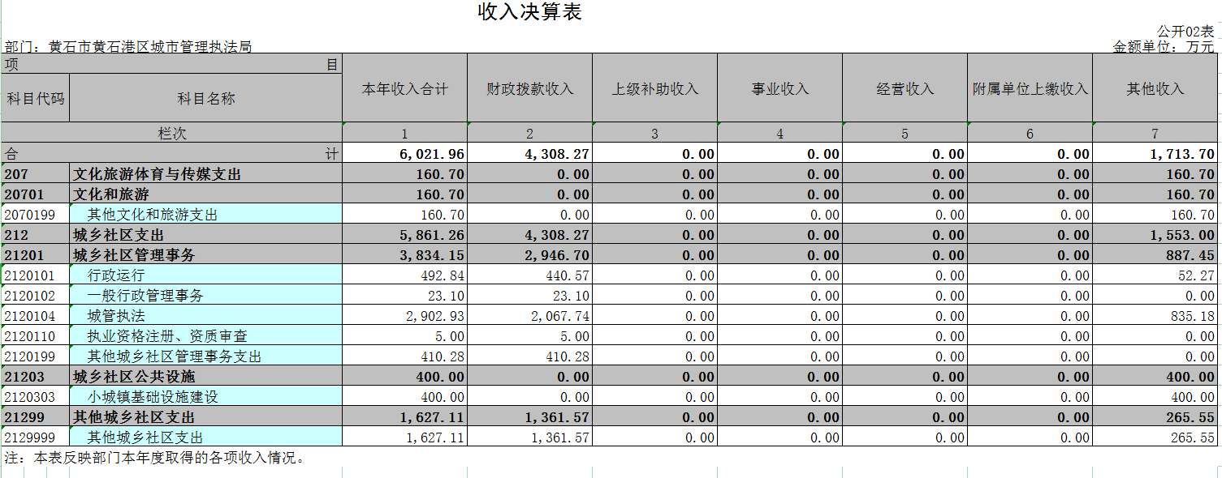
- 支出决算表
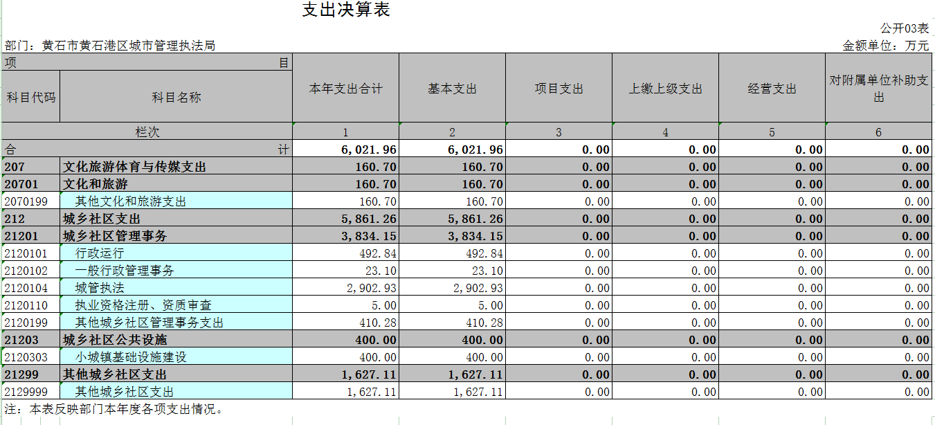

- 财政拨款收入支出决算总表
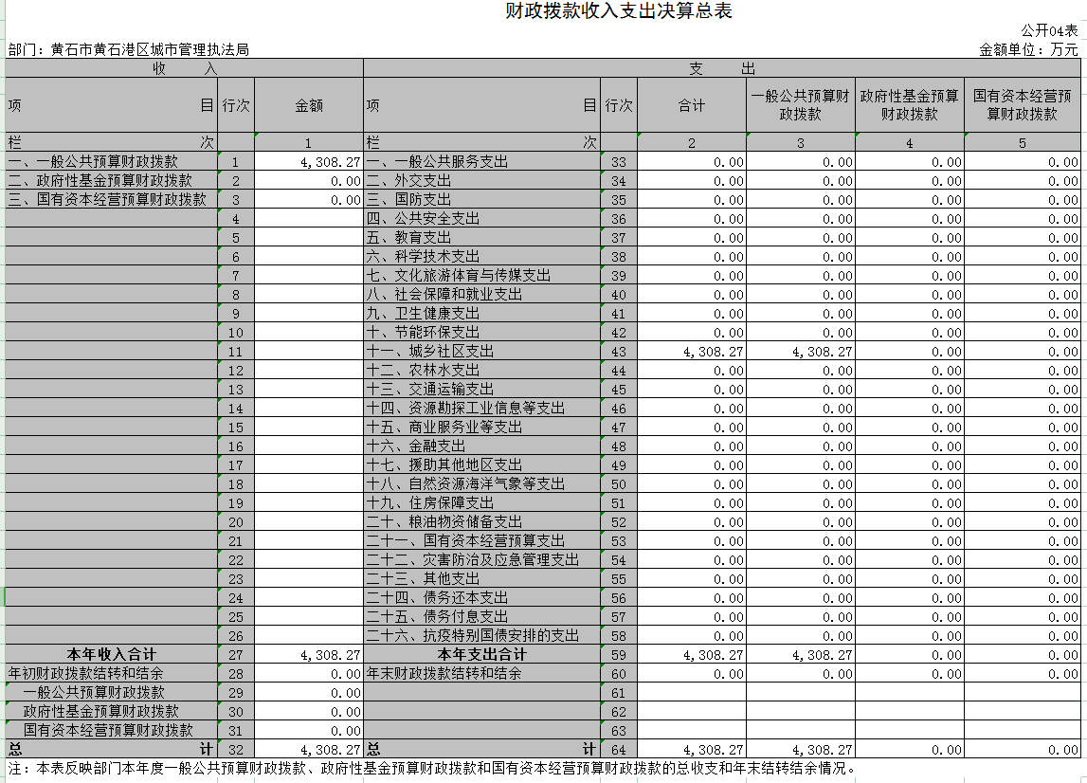
- 一般公共预算财政拨款支出决算表

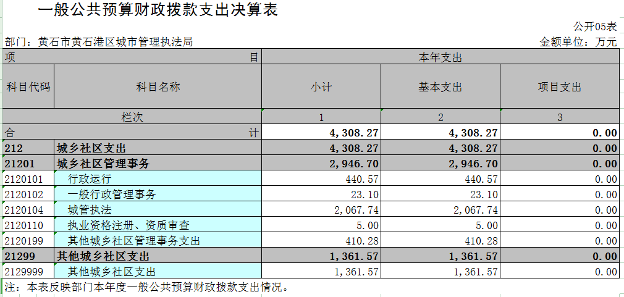

- 一般公共预算财政拨款基本支出决算明细表
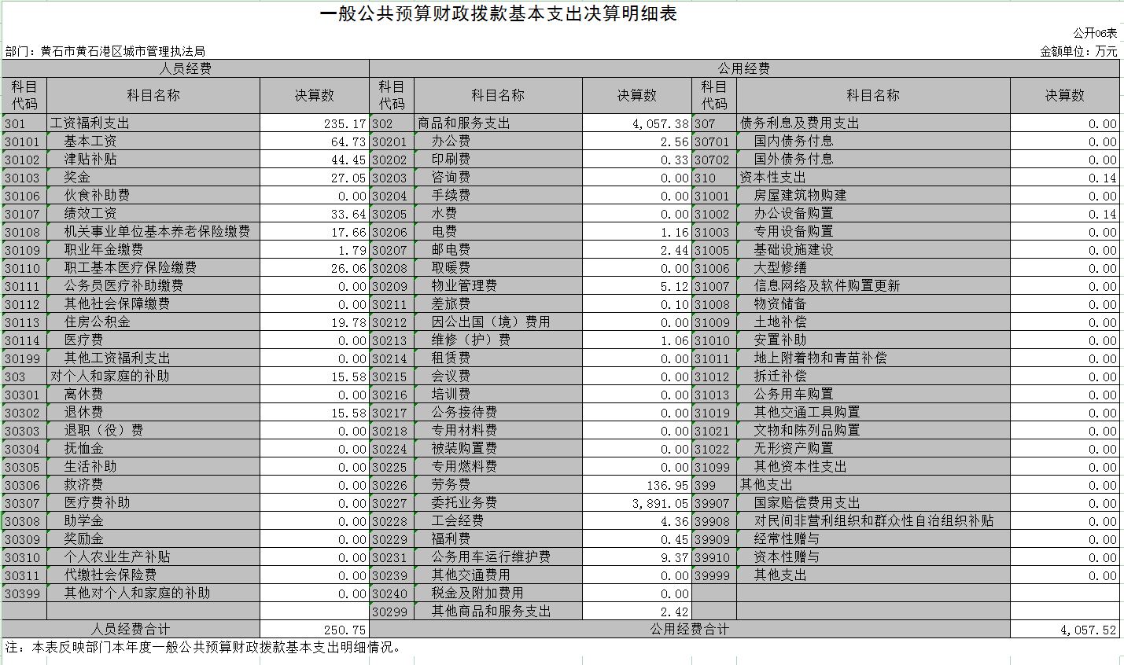
- 一般公共预算财政拨款“三公”经费支出决算表
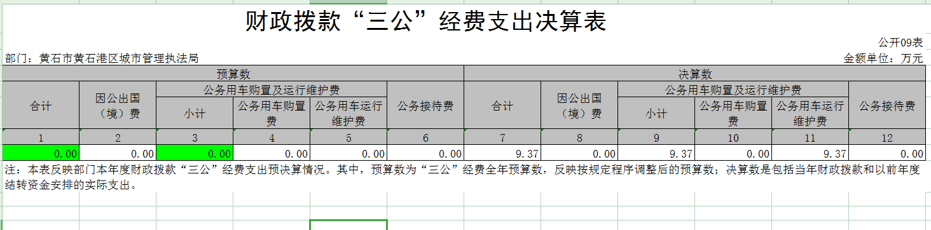

- 政府性基金预算财政拨款收入支出决算表

政府性基金预算财政拨款收入支出决算表
 |  |  |  |  |  |  |  |  | 公开08表
部门：黄石市黄石港区城市管理执法局 |  |  | 2022年度 |  |  |  |  |  | 金额单位：万元
项目 |  |  |  | 年初结转和结余 | 本年收入 | 本年支出 |  |  | 年末结转和结余
功能分类科目编码 |  |  | 科目名称 |  |  | 小计 | 基本支出 | 项目支出
栏次 |  |  |  | 1 | 2 | 3 | 4 | 5 | 6
合计 |  |  |  | - | - | - | - | - | -
 |  |  | 0.00 | - | - | - | - | - | -
附注 ：我部门无此项内容，本表无数据。

九、国有资本经营预算财政拨款支出决算表

 |  | 国有资本经营预算财政拨款支出决算表
 |  |  |  |  |  | 公开09表
部门：黄石市黄石港区城市管理执法局 |  |  | 2022年度 |  |  | 金额单位：万元
项目 |  |  |  | 本年支出
功能分类科目编码 |  |  | 科目名称 | 合计 | 基本支出 | 项目支出
栏次 |  |  |  | 1 | 2 | 3
合计 |  |  |  | - | - | -
 |  |  |  | - | - | -
附注 ：我部门无此项内容，本表无数据。

第三部分 2022年度部门决算情况说明
一、收入支出决算总体情况说明
2022年度收、支总计均为 6023.44 万元。与2021年度相比，收、支总计各增加(减少) 1655.33 万元，增长(下降) 27.48 %，主要原因是业务量增加。
二、收入决算情况说明
2022年度收入合计6021.96万元，与2021年度相比，收入合计增加(减少) 1655.32万元，增长(下降)27.49 %。其中：财政拨款收入4308.27 万元，占本年收入71.54 %；上级补助收入 0 万元，占本年收入 0 %；事业收入 0 万元，占本年收入 0 %；经营收入 0 万元，占本年收入 0 %；附属单位上缴收入 0 万元，占本年收入 0 %，主要原因是我单位无相关收入支出；其他收入 1713.7万元，占本年收入28.46%。
三、支出决算情况说明
2022年度支出合计6021.96万元，与2021年度相比，支出合计增加(减少) 1655.32 万元，增长(下降) 27.49 %。其中：基本支出 6021.96 万元，占本年支出 100 %；项目支出 0 万元，占本年支出 0 %；上缴上级支出 0 万元，占本年支出 0 %；经营支出 0 万元，占本年支出 0 %；对附属单位补助支出 0 万元，占本年支出 0 %。主要原因是我单位无相关收入支出。

四、财政拨款收入支出决算总体情况说明
2022年度财政拨款收、支总计均为6023.44 万元。与2021年度相比，财政拨款收、支总计各增加(减少)1656.8万元，增长(下降) 27.5 %。主要原因是业务量增加。
2022年度财政拨款收入中，一般公共预算财政拨款收入4038.27万元，比2021年度决算数增加（减少）358.62万元。增加（减少）主要原因是业务量增加。政府性基金预算财政拨款收入 0 万元，比2021年度决算数增加（减少） 0 万元。增加（减少）主要原因无。国有资本经营预算财政拨款收入 0 万元，比2021年度决算数增加（减少） 0 万元。增加（减少）主要原因无。
五、一般公共预算财政拨款支出决算情况说明
（一）一般公共预算财政拨款支出决算总体情况。
2022年度一般公共预算财政拨款支出 4308.27 万元，占本年支出合计的 67.05 %。与2021年度相比，一般公共预算财政拨款支出增加(减少) 628.62 万元，增长(下降) 14.59 %。主要原因是业务量增加。
- 一般公共预算财政拨款支出决算结构情况。
2022年度一般公共预算财政拨款支出 4308.27 万元，主要用于以下方面：
1.一般公共服务（类）支出 4308.27 万元，占100 %。其中：城乡社区管理事务支出2946.7万元，占本年支出68.4%，其他城乡社区支出1361.57万元，占本年支出31.6%。主要是用于行政运行、一般行政管理事务、城管执法、其他城乡社区管理事务支出。
- 财政拨款支出决算具体情况。
2022年度一般公共预算财政拨款支出年初预算为 262.03 万元，支出决算为 4308.27 万元，
完成年初预算的 100 %。其中：其中：(一般公共预算财政拨款支出决算具体情况，按支出功能分类类级科目逐类分析，简述本部门使用科目)
1.城乡社区支出。年初预算为262.03万元，支出决算为4308.27万元，完成年初预算的100%，其中：行政运行支出：440.57万元，占本年支出10.23%；一般行政管理事务支出23.1万元，占本年支出0.54%；城管执法支出2067.74万元，占本年支出47.99%；执业资格注册、资质审查支出 5 万元，占本年支出0.12%；其他城乡社区管理事务支出410.28，占本年支出9.52%；其他城乡社区支出1361.57，占本年支出31.6%。增加原因是新增环卫园林市场化项目。
六、一般公共预算财政拨款基本支出决算情况说明
2022年度一般公共预算财政拨款基本支出4308.27万元，其中：
人员经费 250.75 万元，主要包括：基本工资、津贴补贴、奖金、伙食补助费、绩效工资、机关事业单位基本养老保险缴费、职业年金缴费、职工基本医疗保险缴费、公务员医疗补助缴费、其他社会保障缴费、住房公积金、医疗费、其他工资福利支出、离休费、医疗费补助、奖励金、其他对个人和家庭的补助。
公用经费4057.52万元，主要包括：办公费、印刷费、咨询费、手续费、水费、电费、邮电费、物业管理费、差旅费、因公出国(境)费用、维修(护)费、租赁费、会议费、培训费、公务接待费、专用燃料费、委托业务费、工会经费、福利费、公务用车运行维护费、其他交通费用、其他商品和服务支出、办公设备购置、专用设备购置、信息网络及软件购置更新、公务用车购置、其他资本性支出。
七、财政拨款“三公”经费支出决算情况说明
（一）“三公”经费财政拨款支出决算总体情况说明
2022年度“三公”经费财政拨款支出预算为 9.37 万元，支出决算为9.37 万元，完成预算的 100 %。较上年增加（减少）-1.79万元，增长（下降）-19.19 %。决算数较上年增加（减少）的主要原因：严格控制“三公经费开支”，厉行节约的各项要求。
（二）“三公”经费财政拨款支出决算具体情况说明
1.因公出国(境)费预算为 0万元，支出决算为 0万元，完成预算的 0 %。较上年增加（减少） 0万元，增长（下降） 0%。决算数小于（大于）预算数的主要原因：我单位无此项支出。决算数较上年增加（减少）的主要原因我单位无此项支出。
全年支出涉及出国（境）团组 0 个，累计 0人次。
2.公务用车购置及运行费预算为 9.37万元，支出决算为9.37万元，完成预算的 100 %；较上年增加（减少） -1.79万元，增长（下降）-19.19 %。决算数小于（大于）预算数的主要原因：决算数未大于预算数。决算数较上年增加（减少）的主要原因：严格控制“三公经费开支”，厉行节约的各项要求。其中：
(1)公务用车购置费支出 0 万元。本年度购置(更新)公务用车 0 辆。
(2)公务用车运行费支出 9.37 万元，主要用于执法车运行维护费用。截止2022年12月31日，开支财政拨款的公务用车保有量为 17 辆。
3.公务接待费预算为 0 万元，支出决算为 0万元，完成预算的 0 %，较上年增加（减少）0万元，增长（下降）0 %。决算数小于（大于）预算数的主要原因：我单位无公务接待费用。其中：
外宾接待支出 0 万元。2022年共接待来访团组 0 个， 0 人次（不包括陪同人员）。来访对象主要是无。
国内公务接待支出 0 万元，接待对象主要是无。2022年共接待国内来访团组 0 个，0 人次（不包括陪同人员）。
八、政府性基金预算财政拨款收入支出决算情况说明
本单位当年无政府性基金预算财政拨款收入支出
九、国有资本经营预算财政拨款支出决算情况说明
本单位当年无国有资本经营预算财政拨款支出、
十、机关运行经费支出说明
部门（单位）应当按照如下格式说明：本部门 2022年度机关运行经费支出 4057.52万元，比年初预算数（或者上年决算数）增加773.18万元，增长23.54%。主要原因是：2022年初新增环卫园林作业市场化服务项目，因此费用增加。
十一、政府采购支出说明
本部门（单位）2022年度政府采购支出总额0万元，其中：政府采购货物支出0万元、政府采购工程支出0万元、政府采购服务支出0万元。授予中小企业合同金额0万元，占政府采购支出总额的0%，其中：授予小微企业合同金额0万元，占政府采购支出总额的0%。
十二、国有资产占用情况说明
截至2022年12月31日，部门（单位）共有车辆17辆，其中，副省级及以上领导干部用车0辆、主要领导干部用车0辆、机要通信用车0辆、应急保障用车0辆、执法执勤用车17辆、特种专业技术用车0辆、其他用车0辆，其他用车主要是无；单位价值50万元以上通用设备0台（套）；单位价值100万元以上专用设备0台（套）。
十三、预算绩效情况说明
1.预算绩效管理工作开展情况。
根据预算绩效管理要求，本部门组织对2022年度一般公共预算项目支出全面开展绩效自评，共涉及项目3个，资金4704.35万元，占一般公共预算项目支出总额的78.11％。从评价情况来看，环卫园林作业市场化服务项目，提高黄石港区城市道路清扫保洁和园林绿化维护质量，提升环卫园林作业服务水平。环卫园林正式职工人员经费及协管员人员增补经费保障日常工作的顺利开展，工资足额发放。
组织开展部门整体支出绩效评价，我单位严格按照上级专项资金管理办法使用专项资金，确保专项资金专款专用。
2.部门决算中项目绩效自评结果。
本部门今年在部门决算中反映所有项目绩效自评结果。
环卫园林作业市场化服务项目绩效自评综述：项目全年预算数为3980.25万元，执行数为3904.35万元，完成预算98％。主要产出和效益：黄石港区内主次干道、社区背街小巷清扫保洁。发现的问题：主次干道“黑色”时段的人员管理，提高保洁强度，提升全面保洁的质量。下一步改进措施：加强“黑色”时段的转运站作业管理，确保转运站正常工作运转。做好作业车的维护保养，确保作业时正常运行。
环卫园林正式职工人员经费项目绩效自评综述：项目全年预算数为800万元，执行数为600万元，完成预算75％。主要产出和效益：保障日常工作的顺利开展，提高群众生活水平。
协管员人员增补经费项目绩效自评综述：项目全年预算数为200万元，执行数为200万元，完成预算100％。主要产出和效益：保障日常工作的顺利开展，提高群众生活水平。
我局2022年度严格执行年初部门预算，资金使用及管理规范，制度落实到位，绩效考核目标任务圆满完成，按照部门整体支出绩效自评表指标体系对照打分得出结果为96分。
3.绩效评价结果应用情况。
2022年部门整体支出绩效自评结果显示，我单位绩效管理情况较为理想，达到了年初设定的各项绩效目标。所有资金使用严格按审批程序办理、操作规范，会计核算结果真实、准确，各项支出严格按照各项制度执行。
第四部分 名词解释
(一)一般公共预算财政拨款收入：指市级财政一般公共预算当年拨付的资金。
(二)政府性基金预算财政拨款收入：指市级财政政府性基金预算当年拨付的资金。
(三)国有资本经营预算财政拨款收入：指市级财政国有资本经营预算当年拨付的资金。
(四)上级补助收入：指从事业单位主管部门和上级单位取得的非财政补助收入。
(五)事业收入：指事业单位开展专业业务活动及其辅助活动取得的收入。
(六)经营收入：指事业单位在专业业务活动及其辅助活动之外开展非独立核算经营活动取得的收入。
(七)其他收入：指单位取得的除上述“一般公共预算财政拨款收入”、“政府性基金预算财政拨款收入”、“国有资本经营预算财政拨款收入”、“上级补助收入”、“事业收入”、“经营收入”等收入以外的各项收入。（该项名词解释中“上述……等收入”请依据部门收入的实际情况进行解释）
(八)使用非财政拨款结余：指事业单位使用以前年度积累的非财政拨款结余弥补当年收支差额的金额。
(九)年初结转和结余：指单位以前年度尚未完成、结转到本年仍按原规定用途继续使用的资金，或项目已完成等产生的结余资金。
(十)本部门使用的支出功能分类科目(到项级)
1.城乡社区支出（类）城乡社区管理事务（款）：
（1）行政运行(项)：指行政单位（包括实行公务员管理的事业单位）的基本支出。
（2）一般行政管理事务（项）：指行政单位（包括实行公务员管理的事业单位）未单独设置项级科目的其他项目支出。
（3）城管执法（项）：指返城市管理综合行政执法，加强城市市容和环境卫生管理等当面的支出。
（4）执业资格注册、资质审查（项）：执业资格注册和资质审查等行政性收费的成本性开支。
（5）其他城乡社区管理事务支出（项）：上述项目以外其他用于城乡社区管理事务方面的支出。
2.城乡社区支出（类）其他城乡社区支出（款）：
其他城乡社区支出（项）：除上述项目以外其他用于城乡社区反面的支出。
（参考《2022年政府收支分类科目》说明逐项解释）
(十一)结余分配：指事业单位按照会计制度规定缴纳的企业所得税、提取的专用结余以及转入非财政拨款结余的金额等。
(十二)年末结转和结余：指单位按有关规定结转到下年或以后年度继续使用的资金，或项目已完成等产生的结余资金。
(十三)基本支出：指为保障机构正常运转、完成日常工作任务而发生的人员支出和公用支出。
(十四)项目支出：指在基本支出之外为完成特定行政任务或事业发展目标所发生的支出。
(十五)经营支出：指事业单位在专业活动及辅助活动之外开展非独立核算经营活动发生的支出。
(十六)“三公”经费：纳入财政一般公共预算管理的“三公”经费，是指市直部门用一般公共预算财政拨款安排的因公出国(境)费、公务用车购置及运行费和公务接待费。其中，因公出国(境)费反映单位公务出国(境)的国际旅费、国外城市间交通费、住宿费、伙食费、培训费、公杂费等支出；公务用车购置及运行费反映单位公务用车购置支出(含车辆购置税、牌照费)及燃料费、维修费、过桥过路费、保险费、安全奖励费用等支出；公务接待费反映单位按规定开支的各类公务接待(含外宾接待)费用。
(十七)机关运行经费：指为保障行政单位（包括参照公务员法管理的事业单位）运行用于购买货物和服务的各项资金，包括办公费、印刷费、邮电费、差旅费、会议费、福利费、日常维修费、专用材料及一般设备购置费、办公用房水电费、办公用房取暖费、办公用房物业管理费、公务用车运行维护费以及其他费用。
第五部分 附件
2022年黄石港区区部门整体支出绩效自评表
填报单位  （盖章）： |  |  |  | 黄石市黄石港区城市管理局执法局 | 填报日期： |  | 2023年9月13日
单位名称： |  |  |  | 黄石市黄石港区城市管理局执法局 |  |  | 评价年度： |  | 2022
部门整体支出总额预算  执行情况（万元） |  |  |  | 执行数（A） | 预算数（B） |  | 执行率（A/B）
 |  |  |  | 6021.96 | 258.78 |  | 100%
一级  指标 | 二级  指标 | 三级  指标 | 分值 | 指标说明 | 评分标准 |  | 年初目标值 | 实际完成值 | 得分
投入 | 预算执行（35分） | 预算完成  率（10分） | 10 | 预算完成率=（预算完成数/预算数）×100%，用以反映和考核部门（单位）预算完成程度。  预算完成数：部门（单位）本年度实际完成的预算数。  预算数：财政部分批复的本年度部门（单位）预算数。 | 预算完成率=100%的，得10分  预算完成率≥95%的，得9分  预算完成率在90%（含）和95%之间，得8分  预算完成率在85%（含）和90%之间，得7分  预算完成率在80%（含）和85%之间，得6分。  预算完成率在70%(含）和80%之间，得4分。  预算完成率＜70%的，得0分 |  | 100% | 100% | 10
 |  | 预算调整率（10分） | 10 | 预算调整率=（预算调整数/预算率）×100%，用以反映和考核部门（单位）预算的调整过程  预算调整数：部门（单位）在本年度内涉及预算的追加、追减或结构调整的资金综合（因落实国家政策、发生不可抗力、上级部门或本级党委政府临时交办而产生的调整除外）。  预算包括一般公共预算与政府性基金预算。 | 预算调整率绝对值≤5%，得10分。  预算调整率绝对值＞5%的，每增加0.1个百分点扣0.1分，扣完为止。 |  | 100% | 100% | 10
 |  | 支出进度率  （10分） | 10 | 支出进度率=（实际支出/支出预算）×100%，用以反映和考核部门（单位）预算执行的及时性和均衡性程度。  半年支出进度＝部门上半年实际支出/（上年结余结转+本年部门预算安排+上半年执行中追加追减）*100%。  前三季度支出进度＝部门前三季度实际支出/（上年结余结转+本年部门预算安排+前三季度执行中追加追减）*100%。 | 半年进度：进度率≥45%，得4分；进度率在40%（含）和45%之间，得2分；进度率＜40%，得0分。  前三季度进度：进度率≥75%，得6分；进度率在60%（含）和75%之间，得4分；进度率＜60%，得0分。 |  | 100% | 100% | 10
 |  | 预算编制准确率（5分） | 5 | 部门预算中除财政拨款外的其他收入预算与决算差异率。  预算编制准确率＝其他收入决算数/其他收入预算数×100%-100%。 | 预算编制准确率≤20%，得5分。  预算编制准确率在20%和40%（含）之间，得3分。  预算编制准确率＞40%，得0分。 |  | 100% | 100% | 5
过程 | 预算管理（20分） | “三公经费”控制率  （5分） | 5 | “三公经费”控制率=（“三公经费”实际支出数/“三公经费”预算安排数）×100%，用以反映和考核部门（单位）对“三公经费”的实际控制程度。 | 三公经费控制率 ≤100%，得5分，每增加0.1个百分点扣0.5分，扣完为止。 |  | 100% | 100% | 5
 |  | 资产管理规范性  （5分） | 5 | 部门（单位）资产管理是否规范，用以反映和考核部门（单位）资产管理情况。  1.新增资产配置按预算执行。  2.资产有偿使用、处置按规定程序审批。  3.资产收益及时、足额上缴财政。 | 全部符合5分，有1项不符扣2分,扣完为止。 |  | 100% | 100% | 5
 |  | 资金使用合规性  （10分） | 10 | 部门（单位）使用预算资金是否符合相关的预算财务管理制度的规定，用以反映和考核部门（单位）预算资金的规范运行情况。  1.符合国家财经法规和财务管理制度规定以及有关专项资金管理办法的规定；  2.资金的拨付有完整的审批程序和手续；  3.重大项目开支经过评估论证；  4.符合部门预算批复的用途；  5.不存在截留、挤占、挪用、虚列支出等情况。 | 全部符合10分,有1项不符扣2分，扣完为止。 |  | 100% | 100% | 10
效果 | 运行效益（45分） | 行政运行经济性 | 5 | 现行行政运行经费支出预算编制方法的行政运行成本。 | 可使行政运行成本最经济为5分，可使行政运行成本较合理为3分，一般为2分，不合理为0分。 |  | 80% | 80% | 3
 |  | 行政运行有效性 | 5 | 行政运行经费支出能否保障部门正常运行。 | 正常运行的得5分，基本正常得3分，不能正常运行的不得分。 |  | 80% | 80% | 3
 |  | 专项运行经济效益 | 10 | 项目资金运行产生的经济效益 | 经济效益显著得10分；一般得5分，下降不得分。 |  | 100% | 100% | 10
 |  | 专项运行社会效益 | 10 | 项目资金运行产生的社会效益 | 社会效益显著得10分；一般得5分；否则不得分。 |  | 100% | 100% | 10
 |  | 专项运行可持续影响 | 15 | 1.项目完成后有经费安排能满足项目持续运行需要；  2.项目完成后有制度保障项目持续运行需要；  3.项目完成后有明确的项目管理机构、负责人对项目后继管理负责，满足持续运行需要。 | 全部符合15分,有1项不符扣5分，扣完为止。 |  | 100% | 100% | 15
评价结果（优、良、中、差）：优 |  |  |  |  |  |  | 总 分： |  | 96

